项目基本情况：
巧家县金龙加油站站址位于云南省昭通市巧家县金塘镇双河村火把地，原加油站位于巧家县金塘乡双河村（昭巧二级公路旁）处金沙江白鹤滩水电站建设淹没区，2020年12月申请迁址重建。
申办企业：巧家县金龙加油站
企业名称：巧家县金龙加油站迁建项目
项目地点：云南省昭通市巧家县金塘镇双河村火把地
项目建设性质: 迁建
主要建设内容或生产能力：拟建SF双层防渗漏油罐4个，其中：50m³柴油罐2个，50m³汽油罐1个(92#)，50m³汽油罐1个(95#)，储油罐总容量为200m³，折容积为150m³（柴油罐容积折半计入油罐总容积）根据《汽车加油站设计与施工规范，2014版》（GB50156-2012）的划分等级，属二级加油站，拟设电脑双枪税控加油机4台，按二级加油站标准设计建设。
油罐区设置情况：设计中油罐区设置埋地卧式SF储油罐4台，设置于加油区行车道下方。储罐设置人孔井用于检修检测，井口与周边地面齐平，井口上方设置井盖，在加油区西侧设置4个密闭卸油口（92#卸油口1个，95#卸油口1个，0#卸油口2个），油气回收接口1个，每个油罐单独设置卸油管道和卸油口，卸油接口上设有快速接头和密封盖，卸油出口设置静电接地桩。油罐周围回填中性沙，厚度大于0.3m，油罐按要求设置人孔操作井，人孔操作井采用专用的密闭井盖和井座。通气管设置于加油区西侧，其管口安装有阻火器。油罐区一侧设置有水位观测井。加油站设置了卸油及加油油气回收装置。
项目地理位置：
巧家县金龙加油站迁建项目站址位于巧家县金塘镇双河村火把地，复建巧蒙公路旁，距离巧家县城直线距离19km，距离金塘镇政府驻地直线距离4km，地理坐标为：东经：103.002534，北纬：26.797435。交通较为方便。
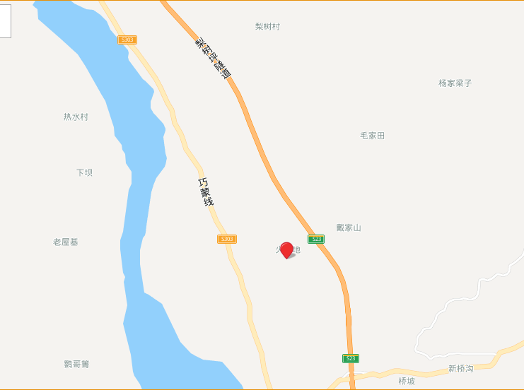
项目位置
图2-1加油站地理位置图
巧家县金龙加油站迁建项目位于云南省昭通市巧家县金塘镇双河村火把地，建设场地东北侧为巧家县复建巧蒙公路；南面为荒坡、空地，西面为冲沟，冲沟内有格巧高速、滨江公路渣场，回填土方较多，目前项目方已对边坡进行了治理；加油站场地东南侧距离加油站场地约80m处为复建巧蒙公路一隧道口，隧道口距离加油站入口80m，距离加油机110m；现场勘查时。建设场地上方有一用电线路，目前该加油站建设场地上方用电线路已拆除完成（已核实，详见现场工作照片）。加油站周边无特殊名胜、风景、旅游，动植物及水生物保护区等环境保护敏感点。
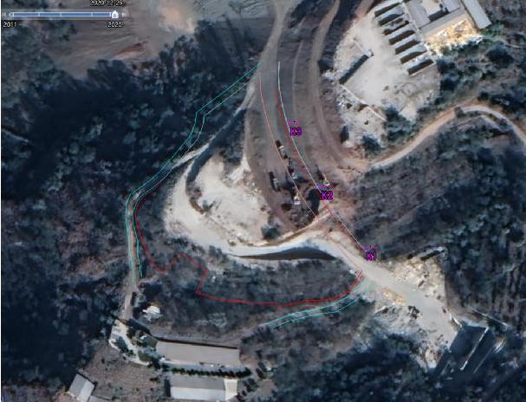
图2-1加油站区域位置图

